## 斗兽棋策划文档V1.1

V1.0 初稿

V1.1 新增结算和帮助

**游戏简介**

斗兽棋主要是根据大自然的食物链来分等级的，有大象、狮子、老虎、豹子、狼、狗、猫、鼠这八种棋子。分为红方和蓝方，双方各执8枚棋，棋盘上有着横4纵4共16个格子，红蓝双方先把对方棋子吃光的人胜利。

**游戏规则**

* 在游戏开始时，系统随机确定玩家为红方还是蓝方
* 棋子大小顺序：大象>狮子>老虎>豹>狼>狗>猫>鼠
* 鼠可以吃大象
* 同类可以互吃
* 每人每次只能走一步
* 先把对方棋子吃光的人胜利

**游戏流程及界面**

* **游戏开始**

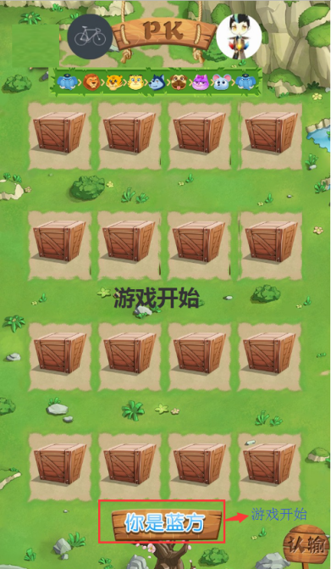

* 顶部：展示左玩家头像、PK、右玩家头像 动物排序
* 中间：棋盘，所有棋子呈未翻开状态； 游戏开始，文字显示3秒消失，游戏正式开始
* 底部：树杈上不展示文字 【认输】按钮
* **游戏中**

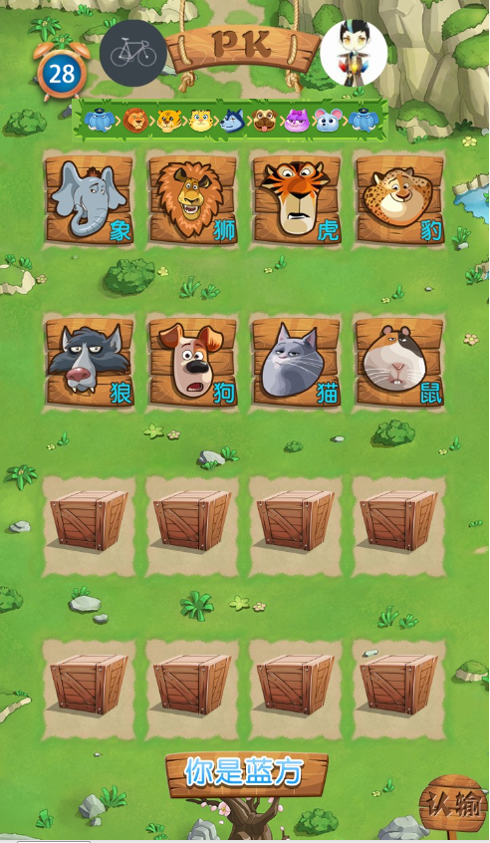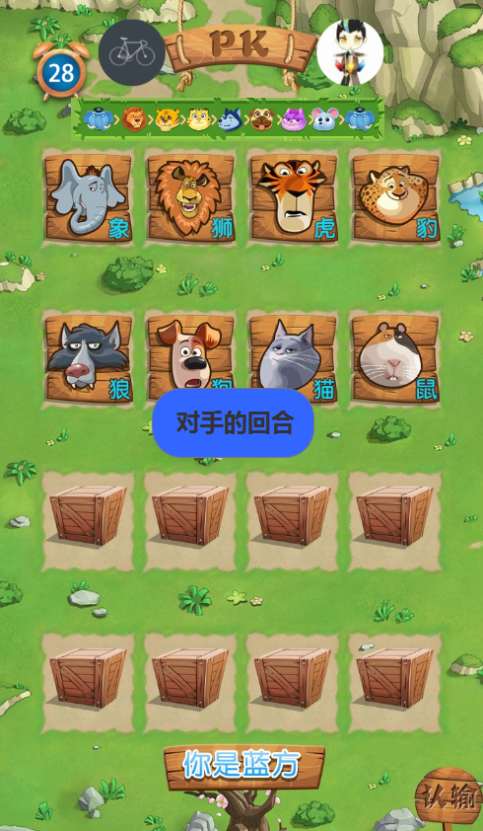

* 在游戏开始后，系统随机确定玩家为红方还是蓝方，如果自己是蓝方，则在底部显示文字“你是蓝方”，如果是红方，则显示“你是红方”
* 该哪个玩家操作时，就在哪个玩家头像旁显示倒计时30S，倒计时结束未进行操作，则视为自动认输，直接进入结算界面
* 非自己回合操作时，提示“对手的回合”，对手是什么方，底框就显示什么颜色，提示3秒后自动消失
* 点击【认输】按钮，弹框提示：确定认输，你将输掉比赛，点击确定，进入结算界面，点击取消，继续游戏



* 特效：动物被吃掉时，播放特效
* **胜利**

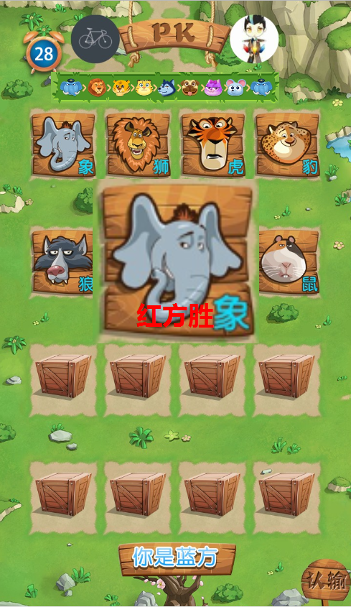

* 最后胜利吃掉对方棋子的一方，当前动物放大展示，并且显示红/蓝方胜
* 效果图如上
* **结算**

胜利&失败

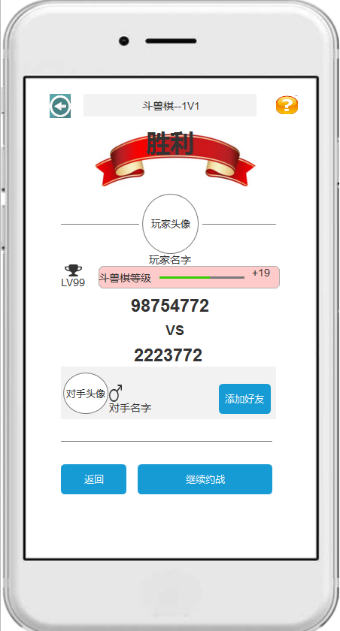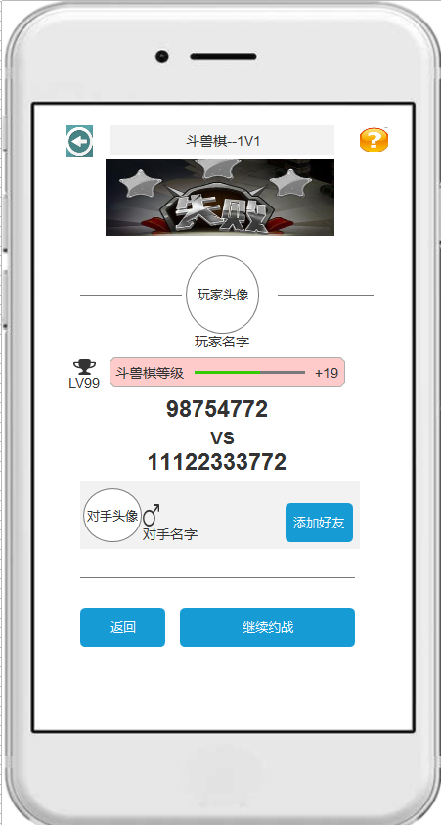

* 返回图标，点击按钮返回游戏报名界面；
* 帮助图标，点击查看游戏规则说明
* 表示PK玩家的分数
* 添加好友 点击按钮，可添加至好友列表
* 返回，点击按钮，返回游戏大厅
* 继续约战，点击按钮，继续游戏
* **帮助界面**

